ФЕСТИВАЛЬ ЗНАКОМСТВА С ПРОФЕССИЕЙ
Наставник по компетенции «Юный художник»
Ларюшина Елена Юрьевна

КОНКУРСНОЕ ЗАДАНИЕ
по компетенции
«Юный художник»

2025 г

- ОПИСАНИЕ КОМПЕТЕНЦИИ.
1.1. Актуальность компетенции
В процессе изобразительной деятельности создаются благоприятные условия для художественного образования, эстетического воспитания, духовно-нравственного развития детей с ограниченными возможностями здоровья. Посредством творческой деятельности развивается способность воспринимать и видеть красоту в искусстве и в жизни, способность к самостоятельному созданию прекрасного и приобретения опыта творческой деятельности. В данной компетенции могут показать свои знания, умения, навыки в изобразительном творчестве дети с ограниченными возможностями здоровья от 5 до 13 лет.
Задание по компетенции «Изобразительное искусство» рассчитано на:
- выявление одаренных детей с ограниченными возможностями здоровья в области изобразительного искусства в раннем детском возрасте;
- подготовку одаренных детей с ограниченными возможностями здоровья к поступлению в образовательные учреждения, реализующие предпрофессиональные образовательные программы в области изобразительного искусства.
1.2. Профессии по компетенции.
Художник декоративно-прикладного искусства, художник преподаватель дополнительного профессионального образования, художник преподаватель основного общего образования, дизайнер, графический дизайнер.
1.3 Ссылка на образовательный и/или профессиональный стандарт (конкретные стандарты)
Дошкольный  возраст 5-7 лет | Младший школьный  возраст  8-11 лет | Средний школьный  возраст 12-13 лет
ФГОС ДО | ФГОС УО (ИН) | ФГОС УО (ИН)
ФГОС ДО | ФГОС ОВЗ | ФГОС ОВЗ
1.4. Требования к квалификации
Дошкольники возраст (5-7 лет), младший школьный возраст (8-11 лет), средний школьный возраст (12-13 лет)
Должен знать:
-правила техники безопасности и охраны труда;
-работать, соблюдая нормы и технологии в области обеспечения здоровья и безопасности;
- применять знания при выполнении различных работ; - наименование, назначение и правила применения средств художественного изображения;
-работать в условиях сжатых сроков и успеть вовремя выполнять намеченную работу; Должен уметь:
-работать различными средствами художественной выразительности; -организовать рабочее место, в соответствии с выполняемой работой;
- соблюдать чистоту рабочей зоны;
-соблюдать правила личной гигиены;
Иметь практический опыт создания художественного образа в разных видах и жанрах визуальнопространственных искусств: изобразительных (живопись, графика, скульптура), декоративноприкладных.

2. КОНКУРСНОЕ ЗАДАНИЕ.
2.1. Краткое описание задания.

Задание предполагает создание рисунка, где участники должны продемонстрировать свои навыки в творческой работе.

Дошкольники (5-7 лет): в ходе выполнения конкурсного задания на тему «Семья из Дымково» необходимо составить сюжетную композицию с использованием 3 форм-шаблона в виде фигур (заполнить формы узорами в стиле дымковской игрушки) и дополнить персонажами и элементами фона (пейзаж, цветочная поляна и тд).
Формат А3, цветная плотная бумага (материал – гуашь).
Задание состоит из 1 модуля.
Общее время выполнения 1час.

Младшие школьники (7-10 лет): в ходе выполнения конкурсного задания на тему «Подарок для мамы» необходимо выбрать шаблон вазы/кувшина из предложенных, закомпоновать в листе, добавить цветы (фрукты) и элементы натюрморта, заполнить форму и окружение. Формат А3, белая бумага (материал –по выбору).
Задание состоит из 1 модуля.
Общее время выполнения 1,5 часа.

Школьники (11-13 лет): создать рисунок (сюжетную композицию) «Мы вместе» на одну из трех предложенных тем: «Творческая семья», «Активная семья», «Дружная семья» графическими или живописными материалами. Тема определяется путем жеребьевки экспертами не ранее, чем за 24 часа до начала конкурса. Формат А3 (материал – по выбору).
Задание состоит из 1 модуля.
Общее время выполнения 2 часа.

Особые указания:
Участник данной компетенции может взять с собой на площадку для выполнения конкурсного задания необходимые ему художественные материалы (набор акварели 24 цв., набор фломастеров, набор акриловых красок 12 цв., графические художественные материалы, бумагу А3, халат (фартук))
Категорически запрещается брать с собой на соревновательную площадку участникам:
1.Сильно пахнущие материалы на ацетоновой или нитро основе (спиртовые фломастеры, краски (масляные, темпера-масляные)).
- Режущие инструменты (канцелярские и макетные ножи).
- Электронные носители информации.
4.Эскизы, рисунки, выполненные до начала соревнований
Запрещается применение линейки и подобных по назначению этому других вспомогательных инструментов во всех заданиях

  - Структура и подробное описание конкурсного задания.
 | Наименование и описание модуля | Время |  | Результат
Дошкольник  (5-7 лет) | «Семья из Дымково» Закомпоновать 3 формы шаблона фигур в листе, заполнить узорами в стиле дымковской росписи, дополнить персонажами и элементами фона (пейзаж, цветочная поляна и т.д). Формат А3, цветная плотная бумага (материал – гуашь). | Не более часа на задание | 1 все | рисунок
Младший школьник  (7-10 лет) | «Букет для мамы»  Выбрать шаблон вазы/кувшина из предложенных, закомпоновать в листе, добавить цветы (фрукты) и элементы натюрморта, заполнить форму и окружение. Формат А3, белая бумага (материал –по выбору). | Не более 1,5 часа  на все задание |  | рисунок

 | Наименование и описание  модуля | Время | Результат
Школьник  (11-13 лет) | Сюжетная композиция «Мы вместе»  Выполнить рисунок на одну из трех предложенных тем:  «Творческая семья», «Активная семья», «Дружная семья» графическими или живописными материалами. Тема определяется путем жеребьевки экспертами не ранее, чем за 24 часа до начала конкурса. Формат А3 (материал – по выбору). | Не более 2 часов на все  задание | рисунок

  - Последовательность выполнения задания:
      - организовать рабочее место
      - выполнить задание, согласно инструкции
      - привести рабочее место в порядок
      - уведомить педагога об окончании работы
2.3.1. Дошкольник (5-7лет)
Создать сюжетную композицию «Семья из Дымково» (бумага А3, гуашь, кисти)
      - Выбрать из предложенных 3 шаблона фигуры
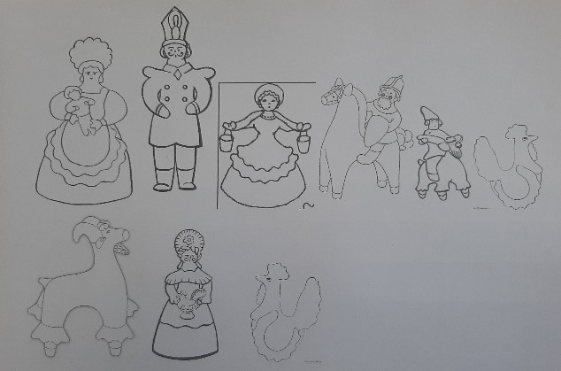

      - Продумать композиционное решение, приклеить шаблоны на лист формата А3.
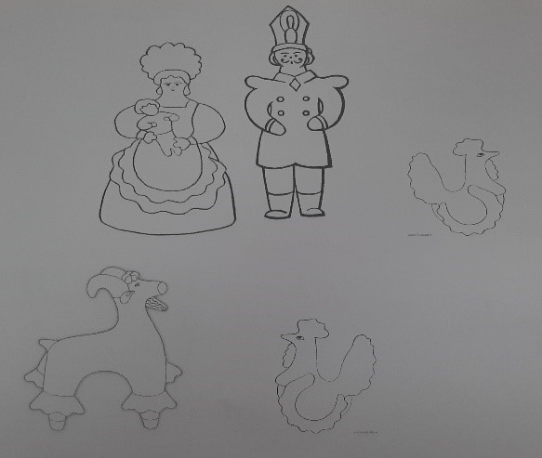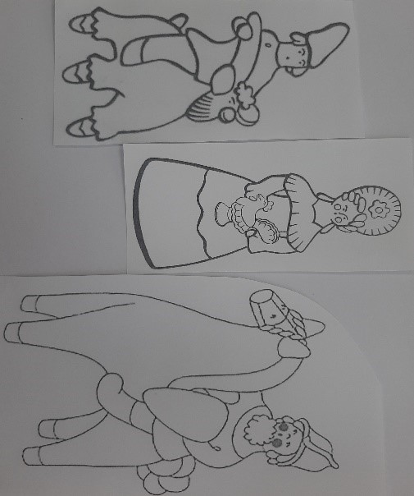

      - Заполнить шаблоны узорами в стиле дымковской росписи.
      - Придумать и нарисовать окружающую среду.
      - Окончание работы над рисунком.
2.3.3. Младший школьник (7-10 лет)

Создать рисунок на тему «Цветы для мамы» (белая бумага А3, техника по выбору)

      - Выбрать из предложенных 1 шаблон вазы/кувшина
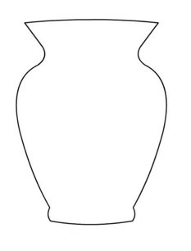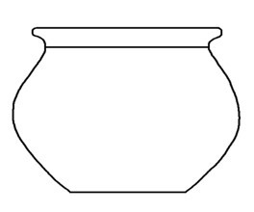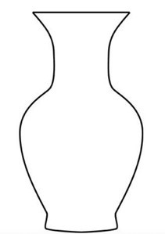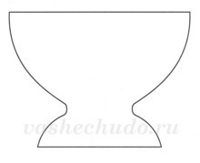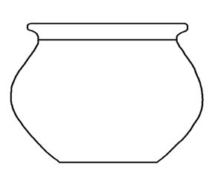

      - Продумать композиционное решение, приклеить выбранную форму кувшина/вазы на лист формата А3.
      - Заполнить форму кувшина, вазы узорами, нарисовать букет цветов либо фрукты.
      - Дорисовать окружение.
      - Окончание работы над рисунком.

2.3.3. Школьник (11-13 лет)

Создать рисунок на тему «Мы вместе» (белая бумага А3, техника по выбору).
- Выполнение эскиза к рисунку на тему.
- Выполнение рисунка на тему в формате А3.
- Окончание работы над рисунком.
2.4. Критерии оценки выполнения задания (максимальное кол-во 100 баллов за все задание в любой категории)

Дошкольник 5-7 лет
Наименование модуля | Задание | Максимальный балл
1. «Семья из Дымково» | Закомпоновать 2-4 формы шаблона фигур в листе, заполнить узорами в стиле дымковской росписи, дополнить персонажами и элементами фона(пейзаж, цветочная поляна и тд). Формат А3, цветная плотная бумага (материал – гуашь). | 100
ИТОГО |  | 100

№ | Наименование критерия | Максимальные баллы | Объективная оценка  (баллы) | Субъективная  оценка  (баллы)*

1. | Раскрытие темы композиции, оригинальность. | 10 |  | 10
2. | Наличие сюжетно-творческого замысла. | 10 |  | 10
3. | Выразительность графического (живописного) решения композиции. Уровень владения художественными материалами. | 15 |  | 10
4. | Выразительность композиционного решения. | 10 |  | 8
5. | Уравновешенность центра композиции и свободного поля. | 10 |  | 10
6. | Сложность композиционного решения. | 10 |  | 10
7. | Грамотность использования средств гармонизации  композиции (ритм,  статика-динамика, симметрияасимметрия, контрастнюанстождество). |  | 10 | 10
8. | Передача характерных особенностей объектов. | 5 |  | 5
9. | Стилизация предметов. | 10 |  | 10
10. | Степень линейной или тональной  проработанности декоративной композиции. | 5 |  | 3
11. | Целостность,  законченность работы. | 5 |  | 3
100

Младшие школьники 7-10 лет
Наименование модуля | Задание | Максимальный  балл
1. «Букет для мамы» | Выбрать шаблон вазы/кувшина из предложенных, закомпоновать в листе, добавить цветы и элементы натюрморта, заполнить форму и окружение. Формат А3, белая бумага (материал –по выбору). | 100
ИТОГО |  | 100

№ | Наименование критерия | Максимальные  баллы | Объективная оценка  (баллы) | Субъектив ная  оценка  (баллы)*
1. | Раскрытие темы композиции, оригинальность. | 10 | 10
2. | Наличие сюжетнотворческого замысла. | 10 | 10
3. | Выразительность графического  (живописного)  решения композиции. Уровень владения художественными материалами. | 15 | 10
4. | Выразительность композиционного решения. | 10 | 8
5. | Уравновешенность центра композиции и свободного поля. | 10 | 10
6. | Сложность композиционного решения. | 10 | 10
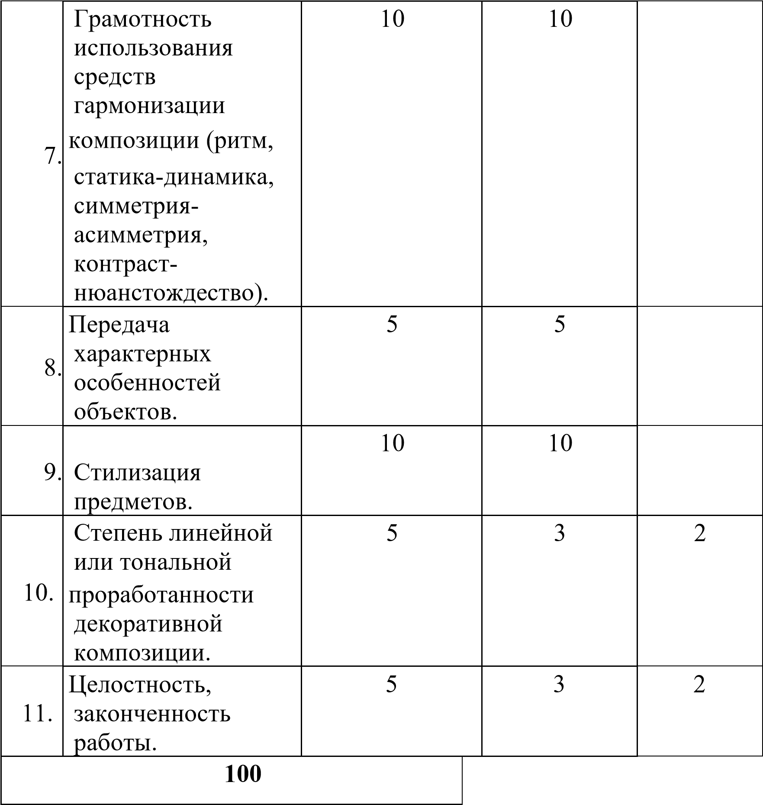

Школьники 11-13 лет
Наименование модуля | Задание | Максимальн ый балл
1. Сюжетная композиция | Создать рисунок (сюжетную композицию) графическими или живописными материалами на заданную тему. Формат А3 (материал – по выбору). | 100
ИТОГО |  | 100

№ | Наименование критерия | Максимальные  баллы | Объективная оценка  (баллы) | Субъективна я оценка  (баллы)*
1. | Раскрытие темы композиции, оригинальность. | 15 | 15
2. | Наличие сюжетно творческого замысла. | 15 | 15
3. | Выразительность графического  (живописного)  решения  композиции. Уровень владения художественными материалами. | 10 | 8
4. | Выразительность композиционного решения. | 10 | 8
5. | Уравновешенность центра композиции и свободного поля. | 10 | 10
6. | Сложность композиционного решения. | 10 | 10
7. | Грамотность использования средств гармонизации композиции (ритм,  статика-динамика, симметрияасимметрия, контрастнюанстождество). | 10 | 10
8. | Передача характерных особенностей объектов. | 5 | 5
9. | Выбор художественных  материалов в соответствии с темой. | 5 | 3
10.

Степень линейной
или тональной
проработанности
композиции.

5

3

2

11.

Целостность,
законченность работы.

5

3

2

100

6.ОБОРУДОВАНИЕ НА ОДНОГО УЧАСТНИКА

Дошкольник 5- 7 лет | Бумага цветная А3, карандаш простой, ластик, баночка для воды, кисти, гуашь 12 цветов, клей-карандаш  Бумага А3, карандаш простой, ластик, баночка для воды, кисти, гуашь 12 цветов, клей-карандаш, фломастеры, маркеры, акварель, цветные карандаши.
Школьник
8 -10 лет
Школьник 11 -13 лет | Бумага А3, карандаш простой, ластик, баночка для воды, кисти, гуашь 12 цветов, фломастеры, маркеры, акварель, цветные карандаши.

- ТРЕБОВАНИЯ ОХРАНЫ ТРУДА И ТЕХНИКИ БЕЗОПАСНОСТИ
5.1. Общие требования охраны труда.
  - к участию в конкурсе по допускаются лица, прошедшие инструктаж по охране труда;
  - во время проведения конкурса участники не должны нарушать правила поведения, а также соблюдать требования инструкции;
  - рабочее место должно быть хорошо освещено, свет должен падать на работу с левой стороны;
  - сидеть следует прямо, касаясь корпуса спинки стула. Расстояние от глаз до работы должно быть не менее 35-40 см;
  - если какие-то инструменты, материалы не исправны или имеют дефект, то предполагается их замена;
  - во время работы не брать используемые материалы и инструменты в рот
7. СХЕМА ЗАСТРОЙКИ СОРЕВНОВАТЕЛЬНОЙ ПЛОЩАДКИ (ДЛЯ ВСЕХ КАТЕГОРИЙ) - НА 10 РАБОЧИХ МЕСТ
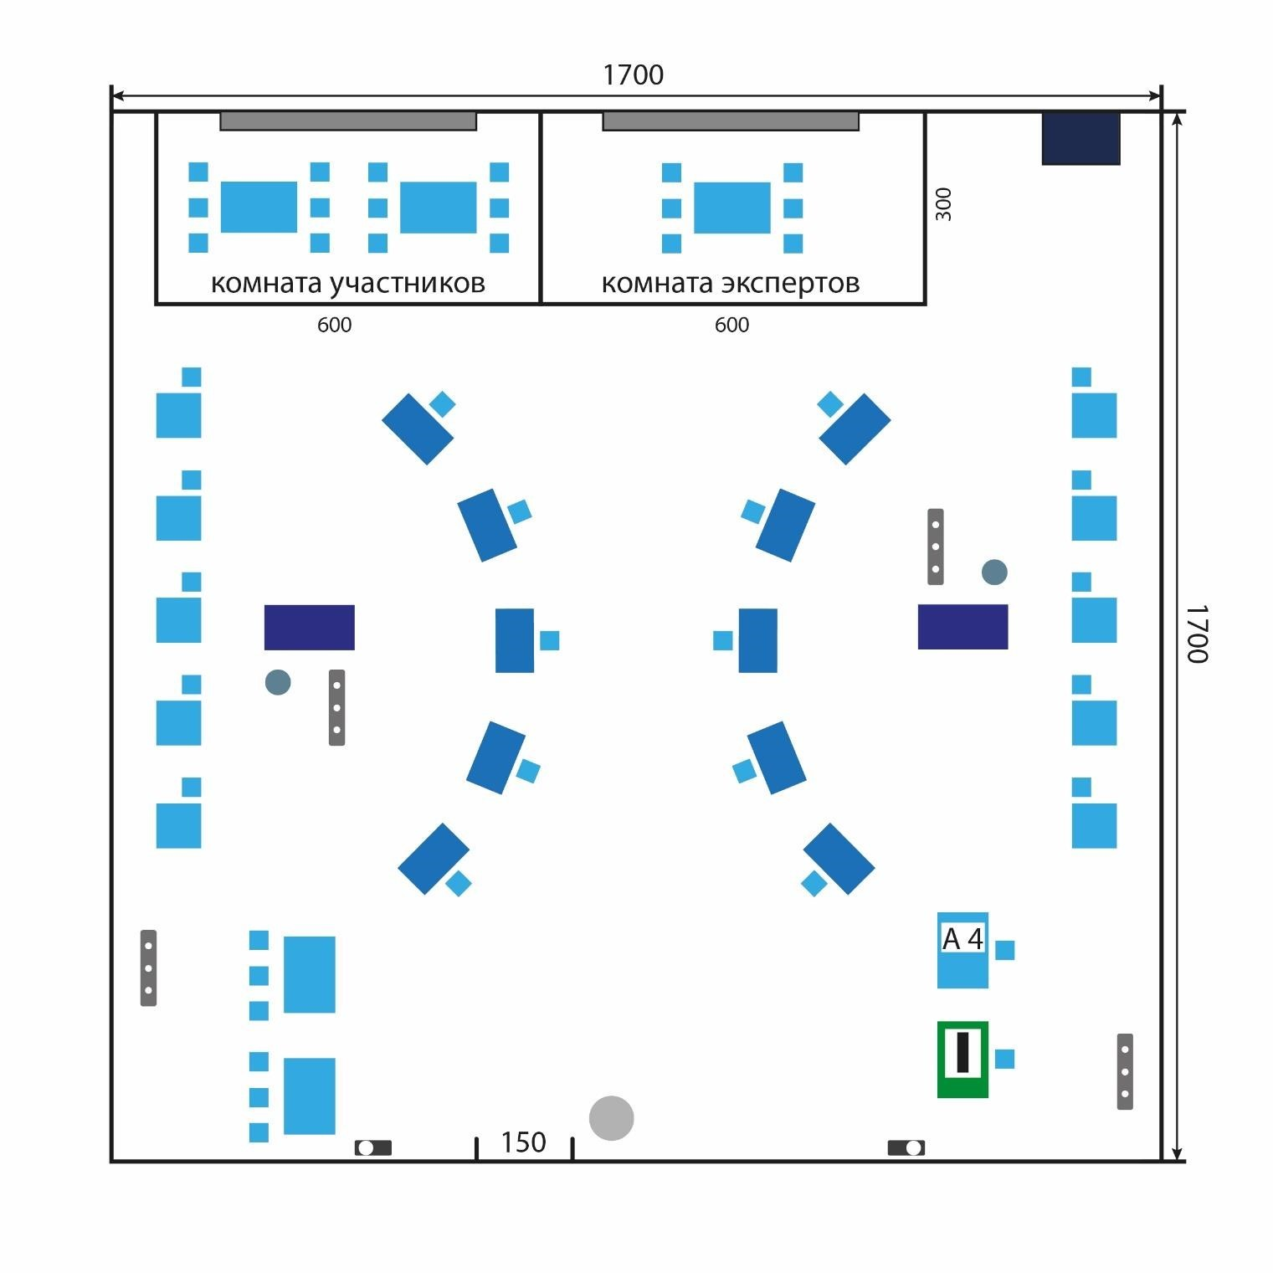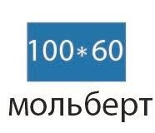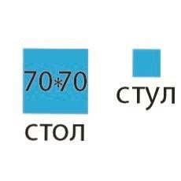

Графическое изображение одного рабочего места участника:
Условные обозначения схемы застройки соревновательной площадки.

